今日动态

11月2日 星期四 来园13人
一、来园
今天热情打招呼的小朋友有：储奕，郭奕鸣，万洛依，万欣晨，汪语晗，张子毅，朱长睿，朱瑾玥
来园主动签到的小朋友有：高语汐，卢彦霖，朱长睿，朱瑾玥，苏安柒，汪刘懿，汪语晗，万洛依，万欣晨，储奕
二、集体活动：数学《连接相关物体》
这是一节利用空间平面图形连线的活动。三角形、圆形、正方形是常见的三种几何平面图形，适合小班幼儿进行感知。本次活动旨在让幼儿在情景中进一步巩固感知三种图形的特征，并能用语言进行描述，并用线将相同的图形连起来。
表扬这些小朋友巩固了对圆形、正方形、三角形的认识，并能用语言描述三种图形的特征：储奕，高亦可，朱长睿，朱瑾玥。
表扬这些小朋友能把相同的图形用连线的方式进行分类，体验图形分类的乐趣：郭奕鸣，苏安柒，汪刘懿，汪语晗。
希望这些小朋友能认真倾听，积极参与活动：高语汐，卢彦霖，张子毅。
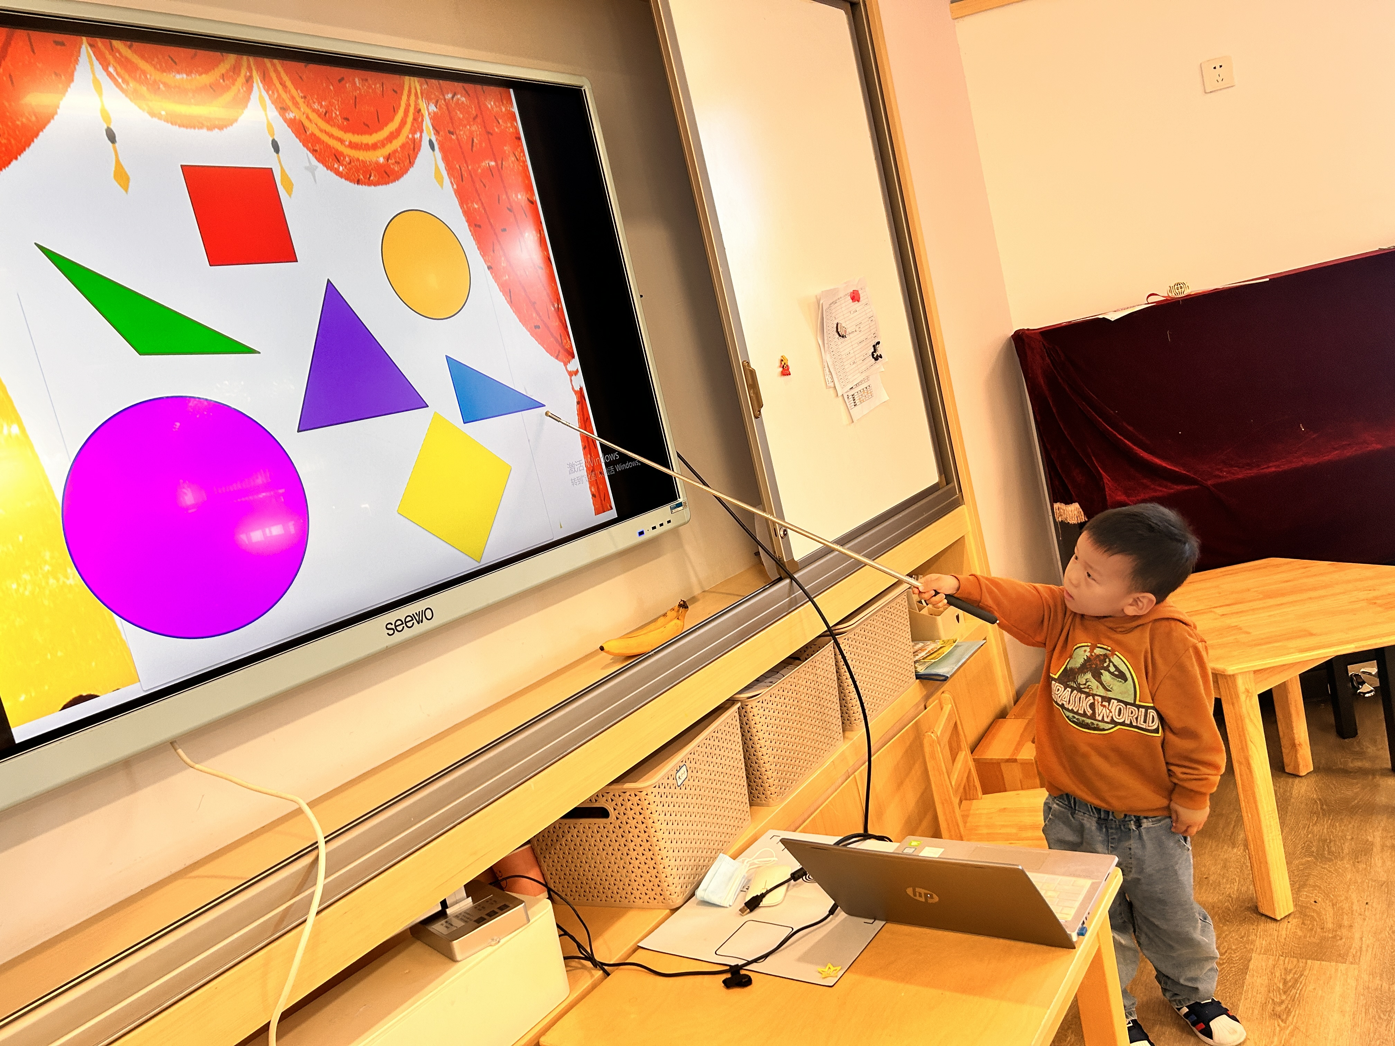 | 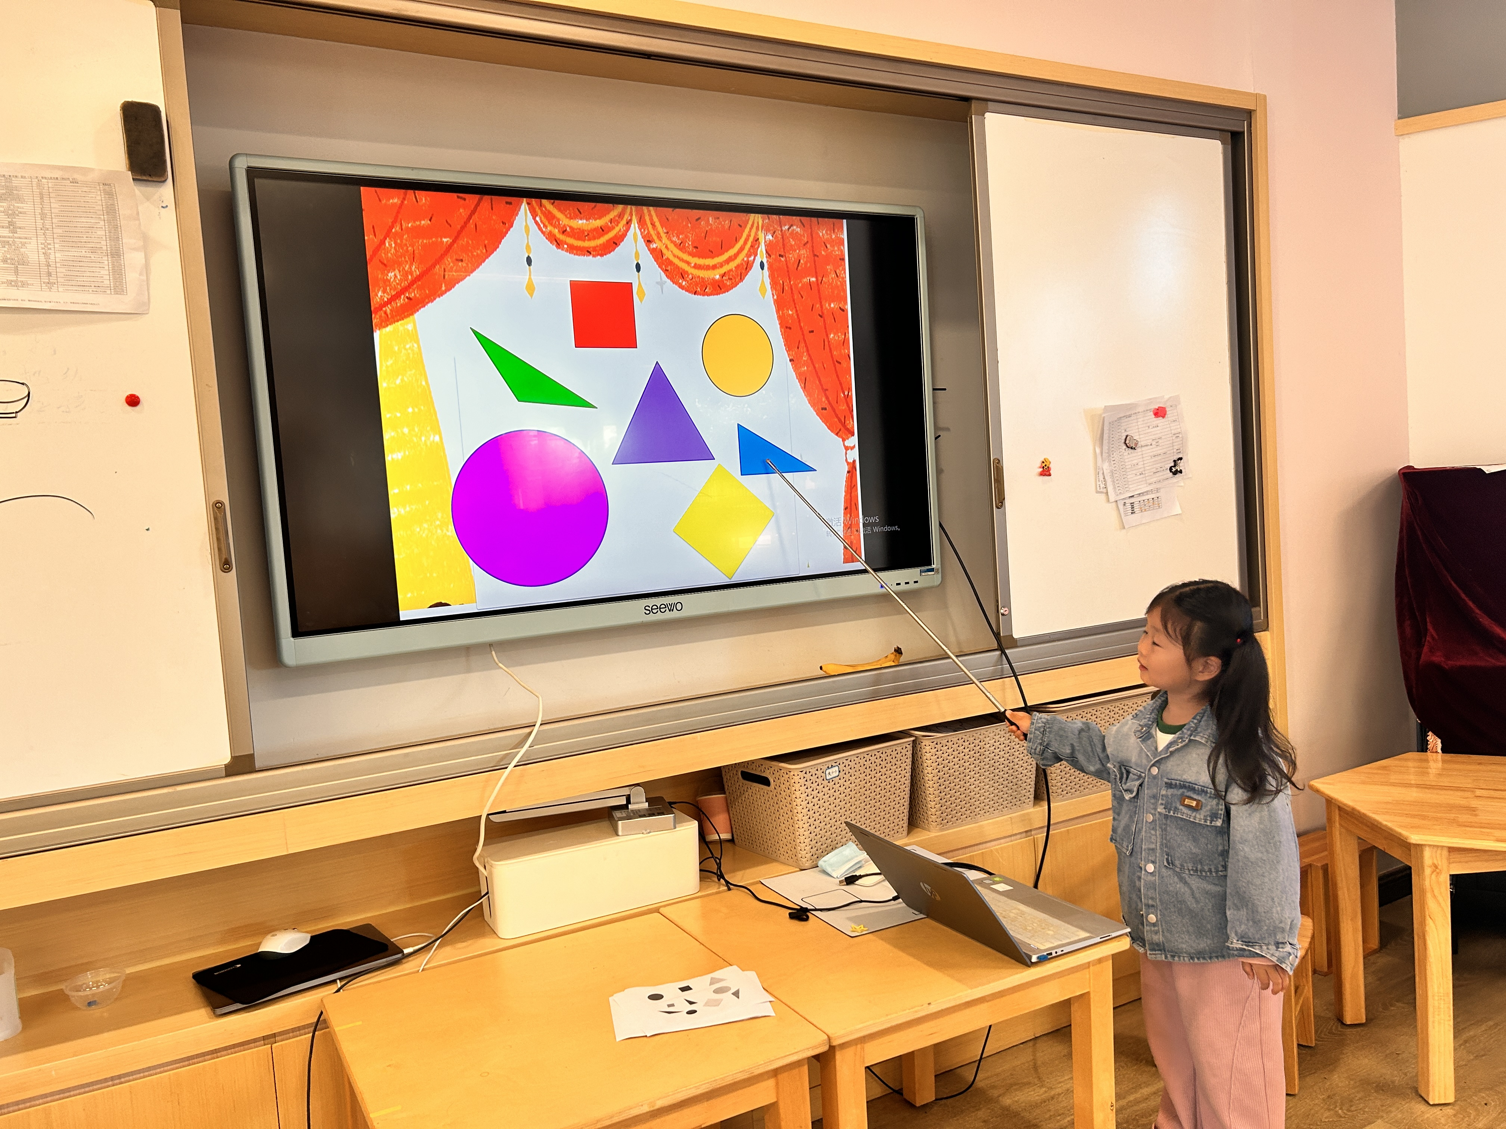 | 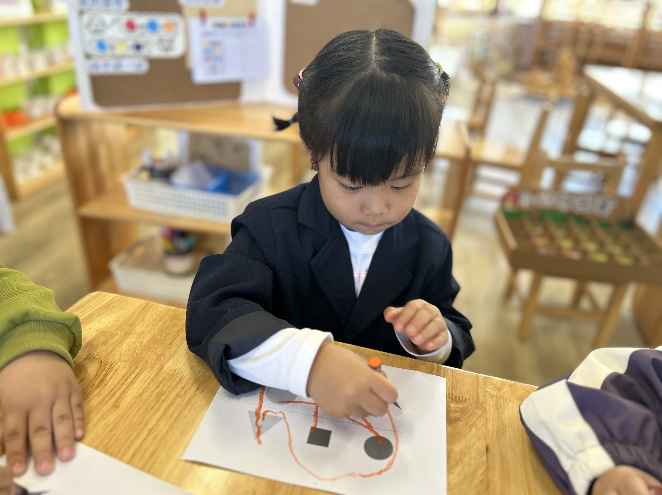
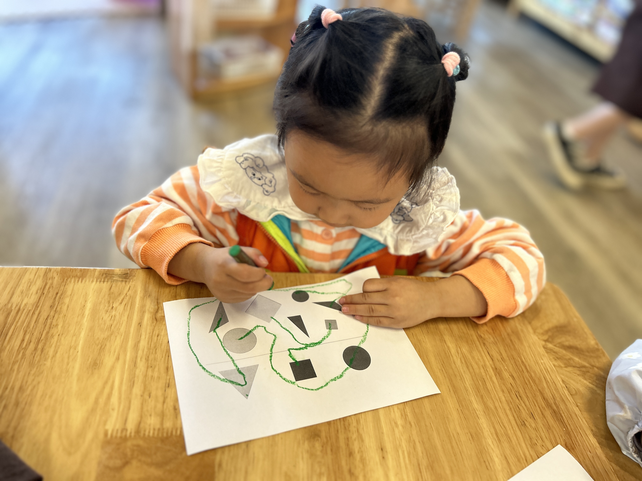 | 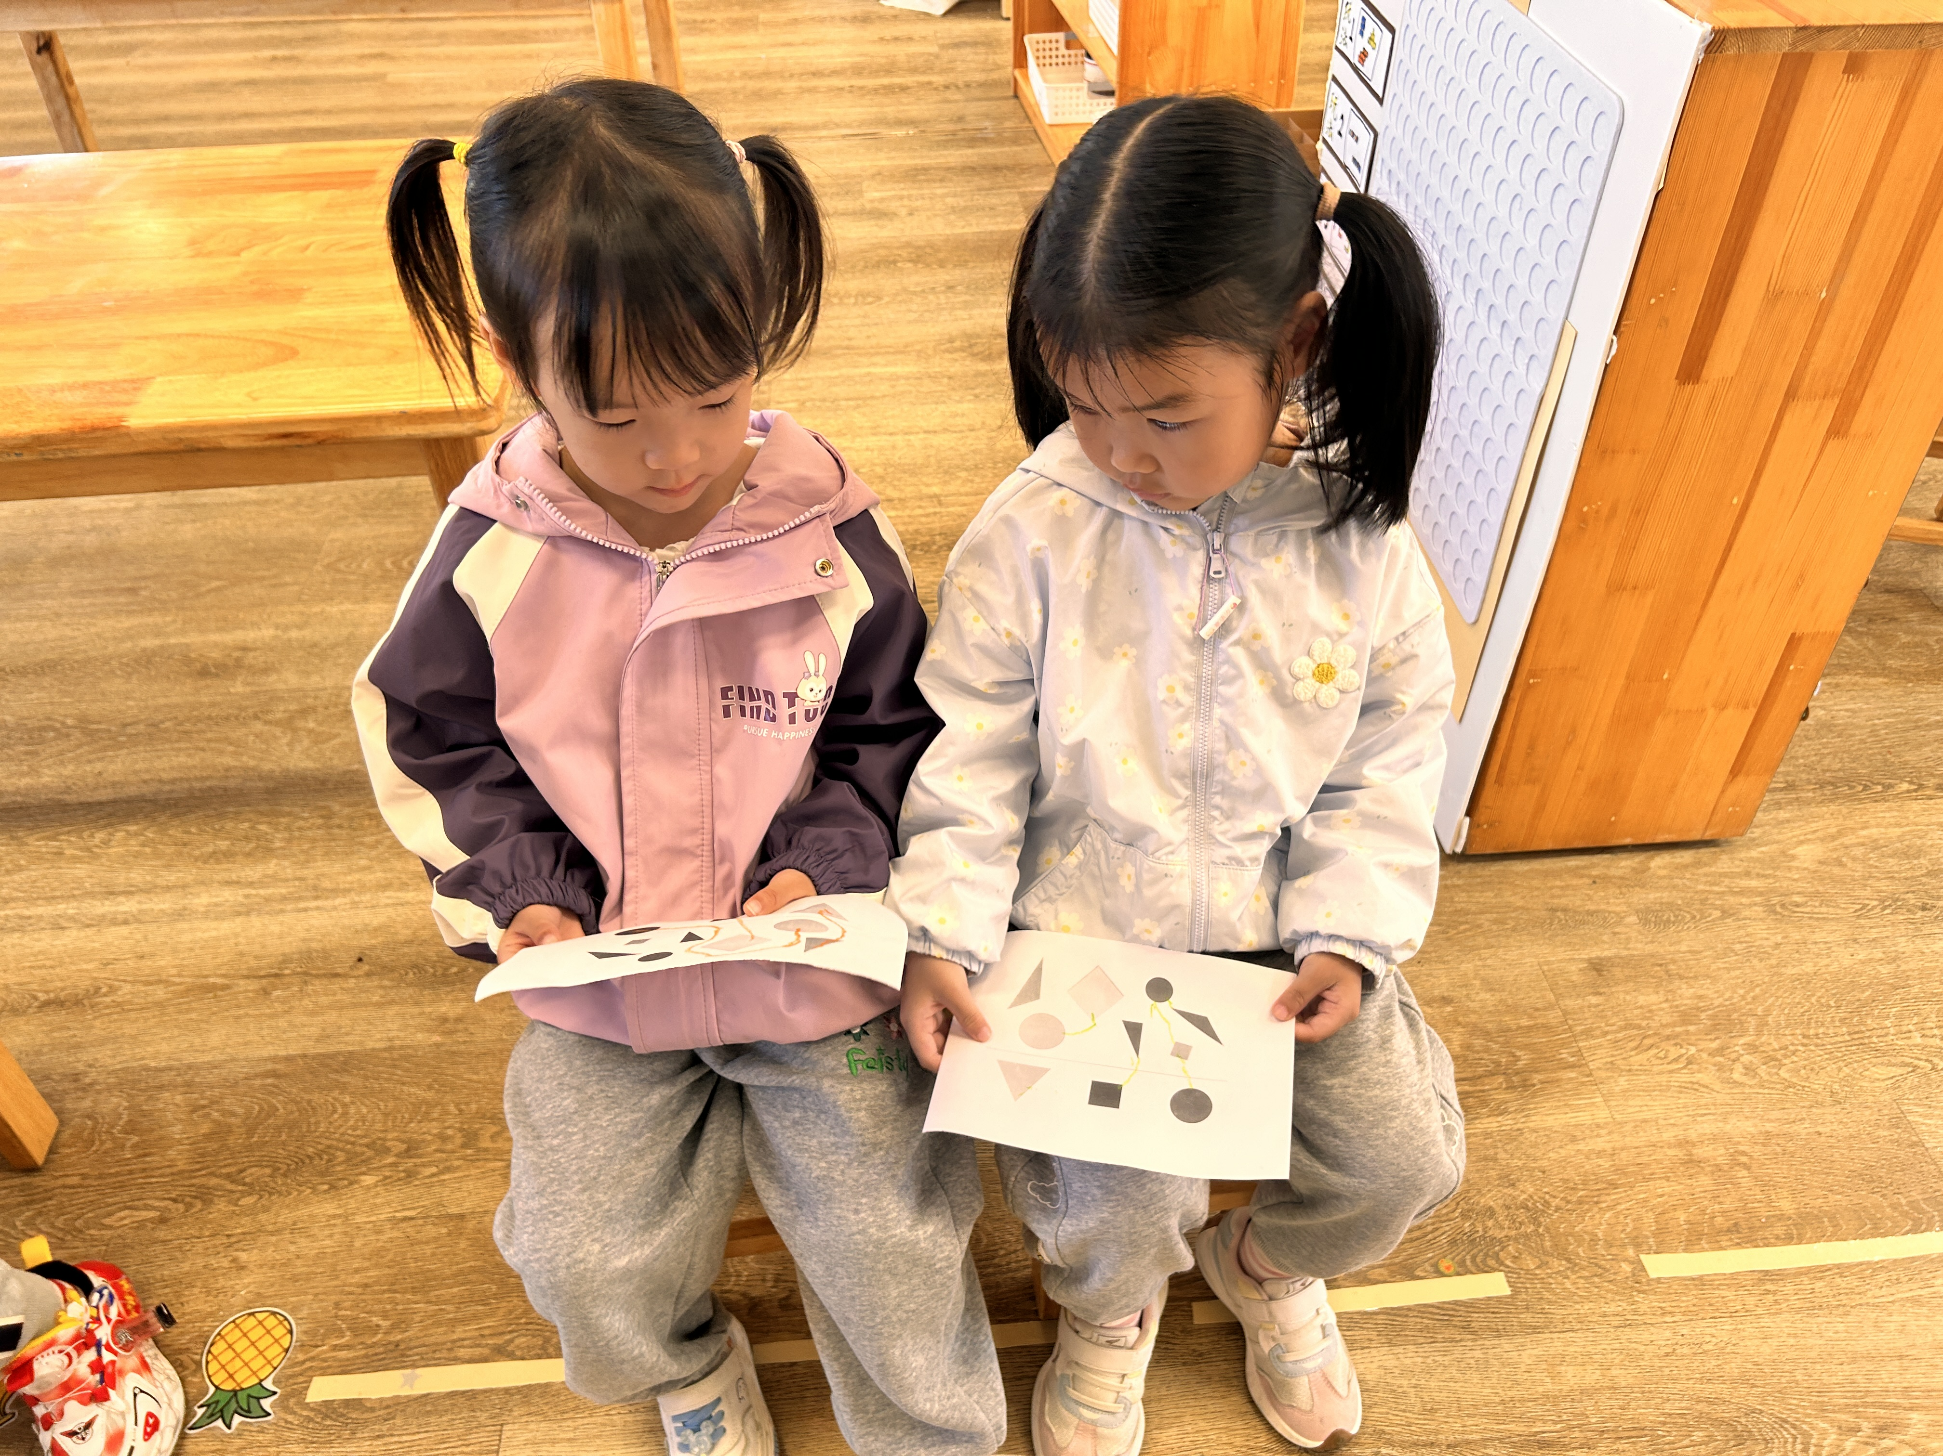 | 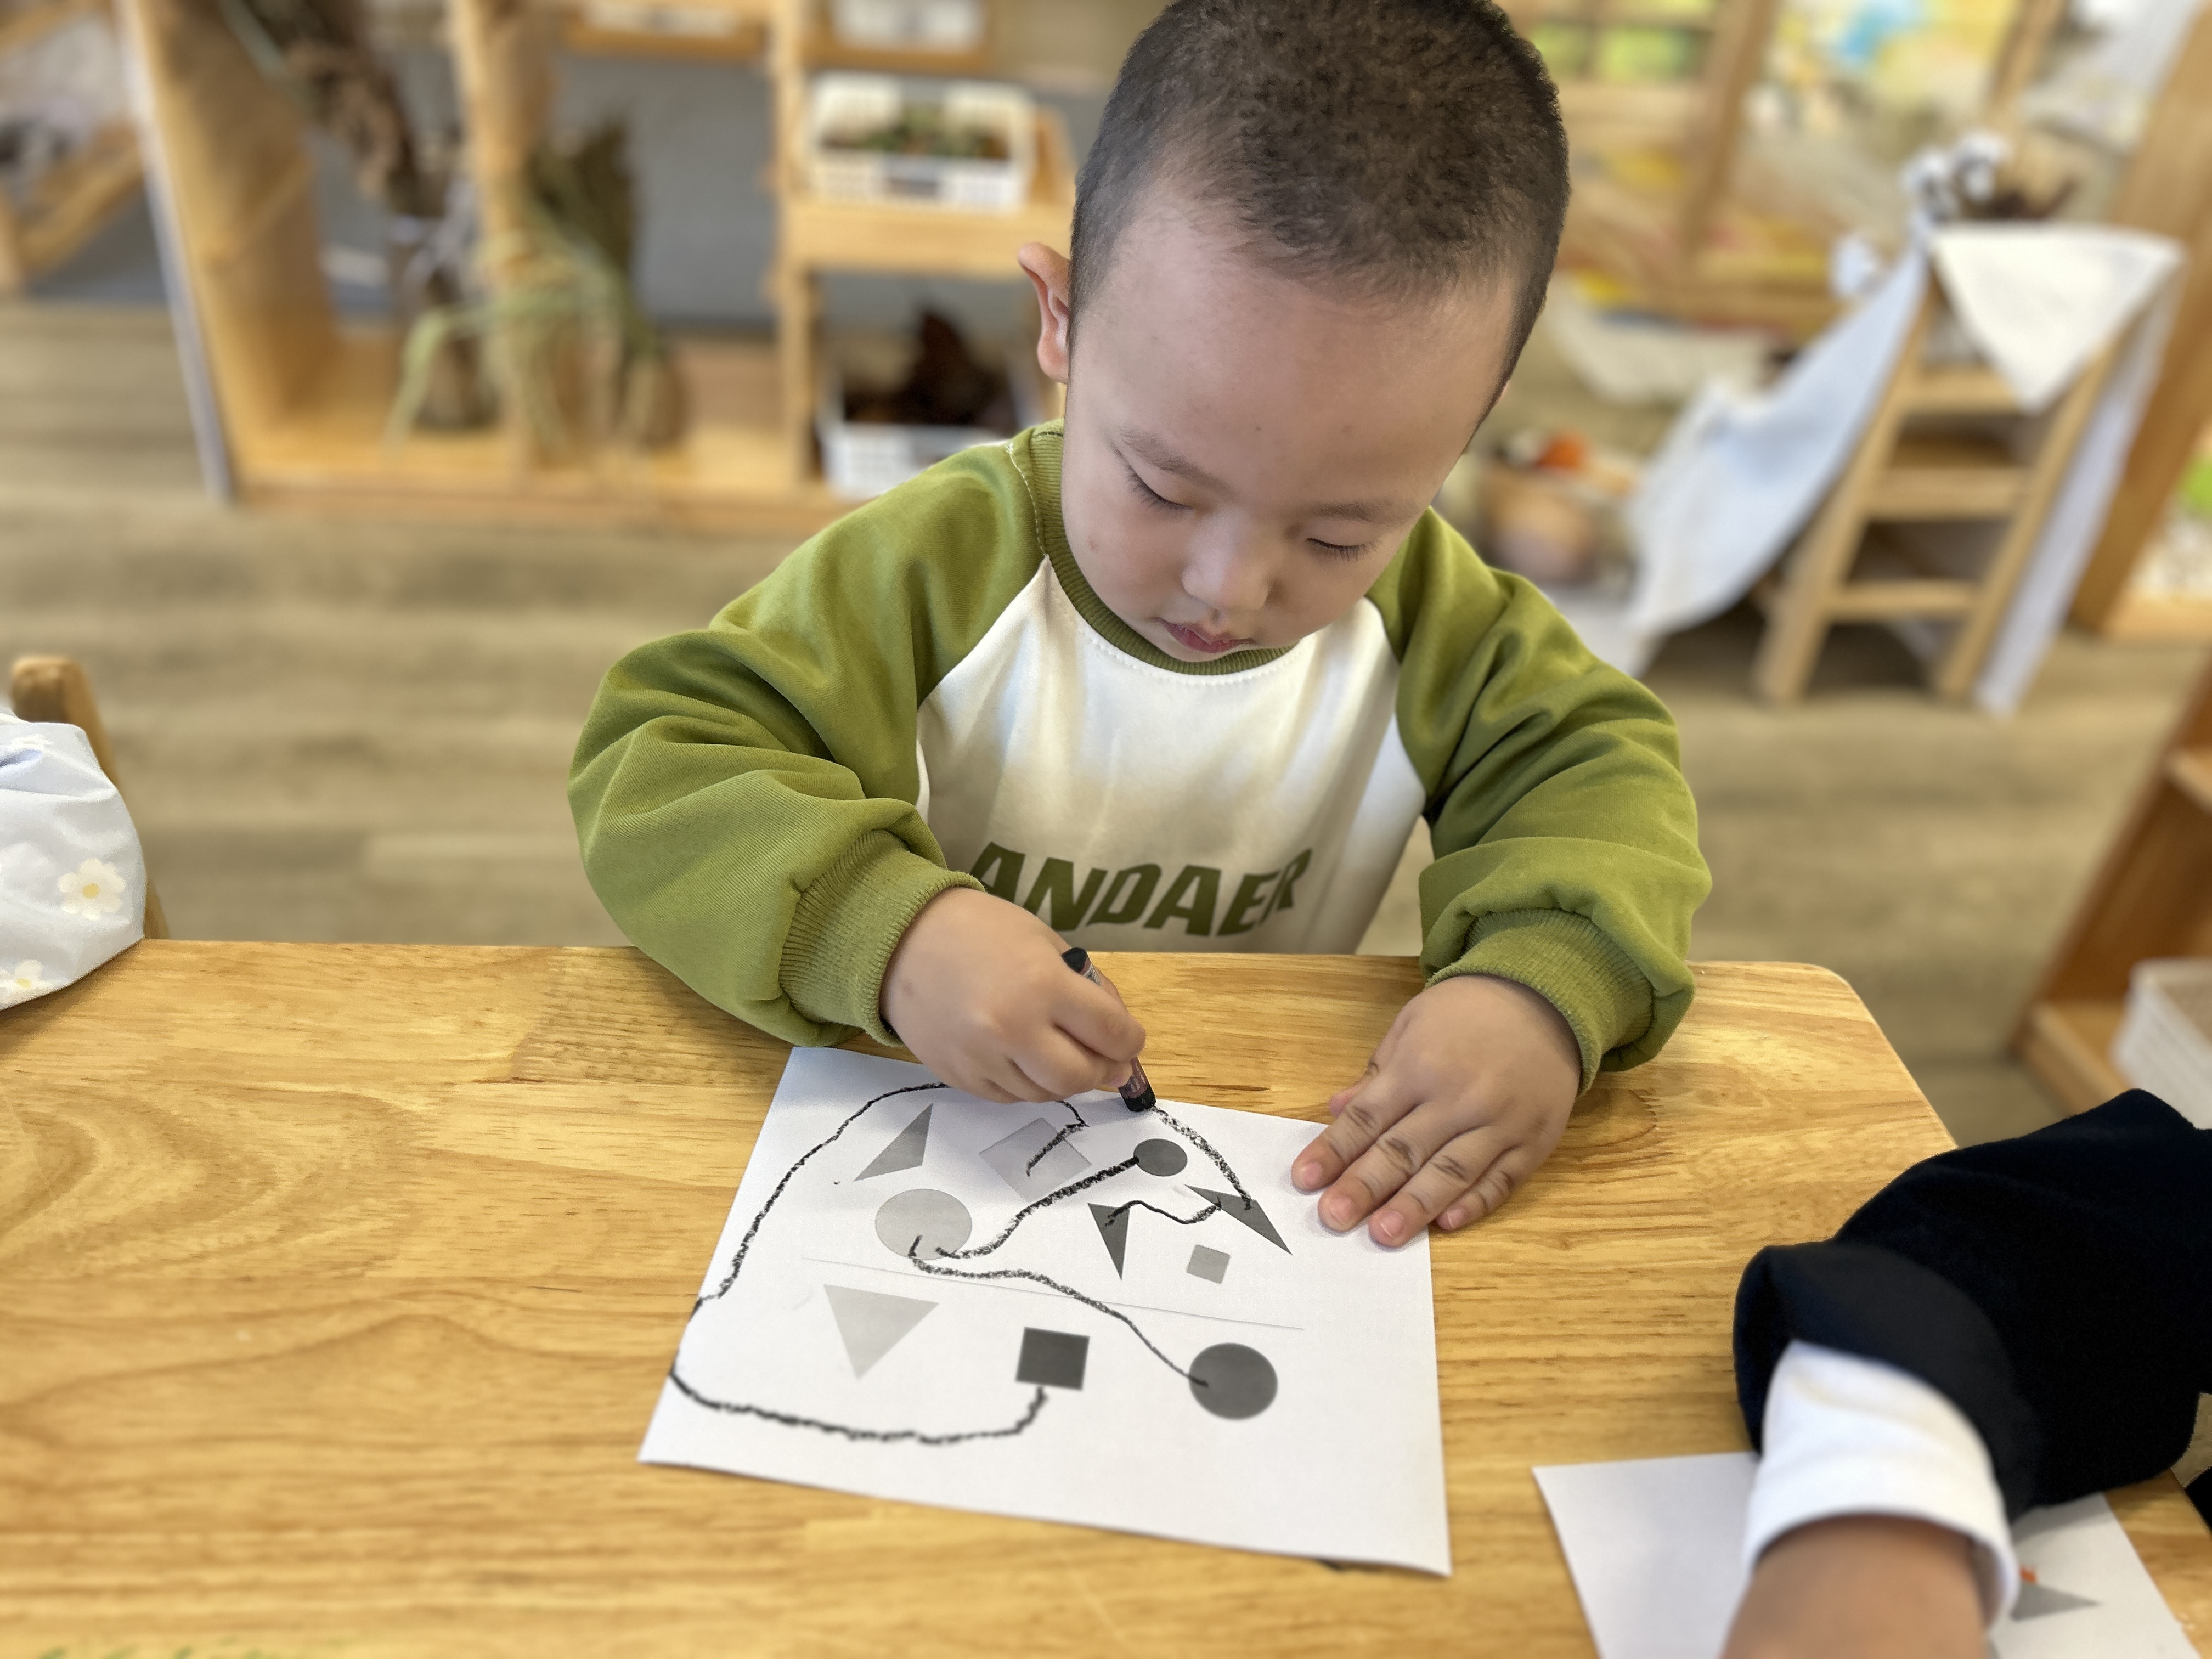
- 户外游戏
今天小班依然开展了混班户外，表扬这些小朋友能在户外自主喝水擦汗： 储奕，高语汐，郭奕鸣，卢彦霖，万洛依，万欣晨，汪语晗，张子毅，朱瑾玥
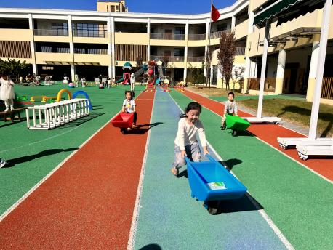  我们在进行推小车比赛。 | 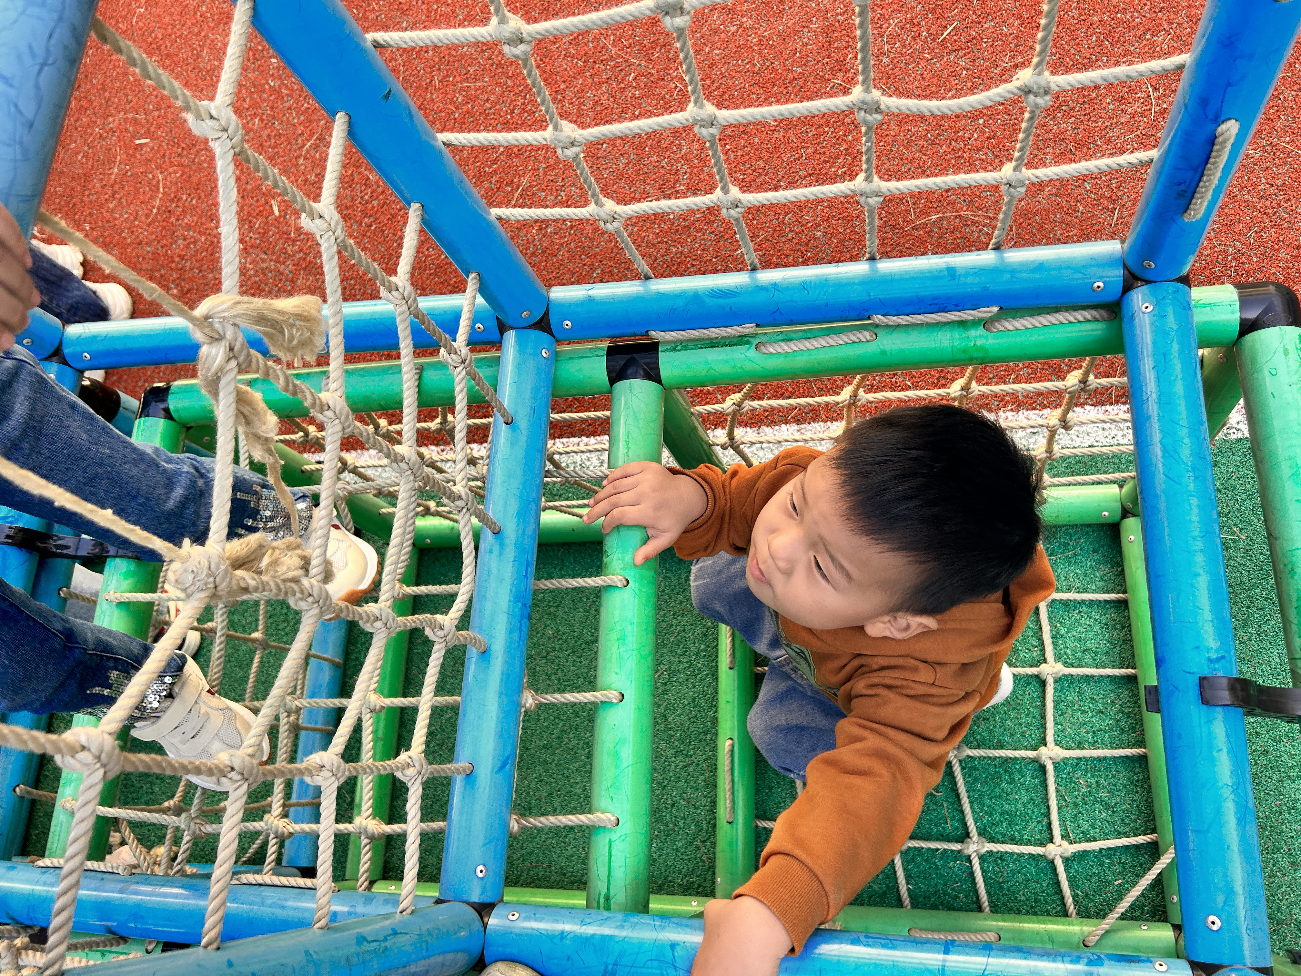  我走到了迷宫的死角。 | 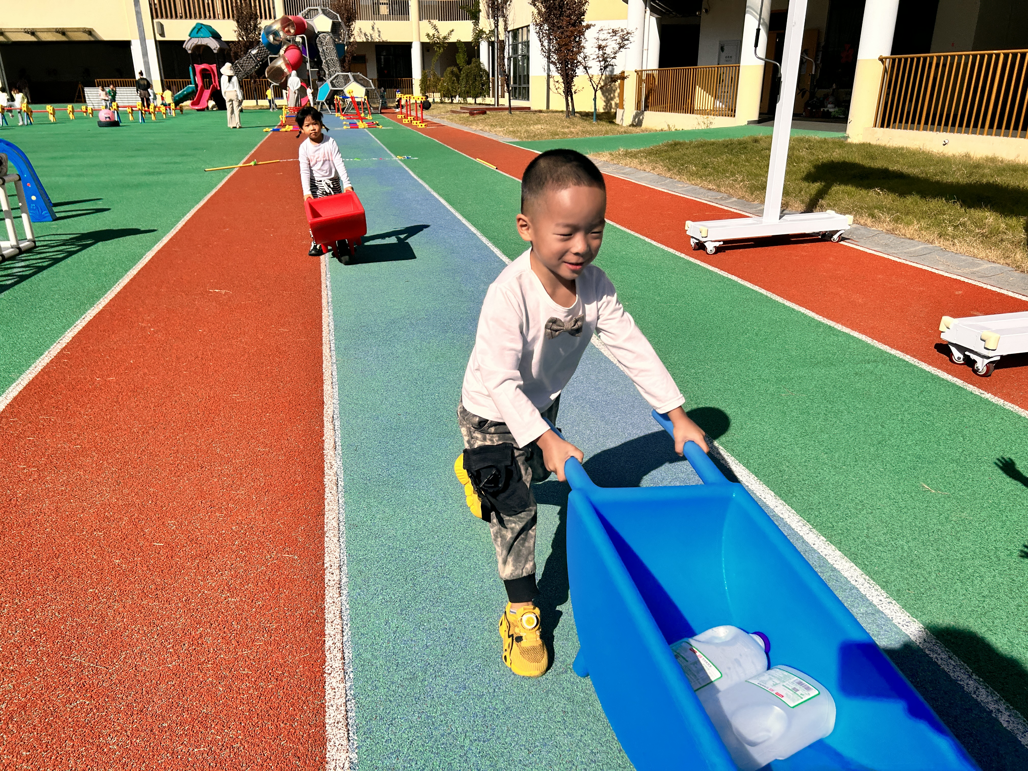  我的粮食成功运送回家！
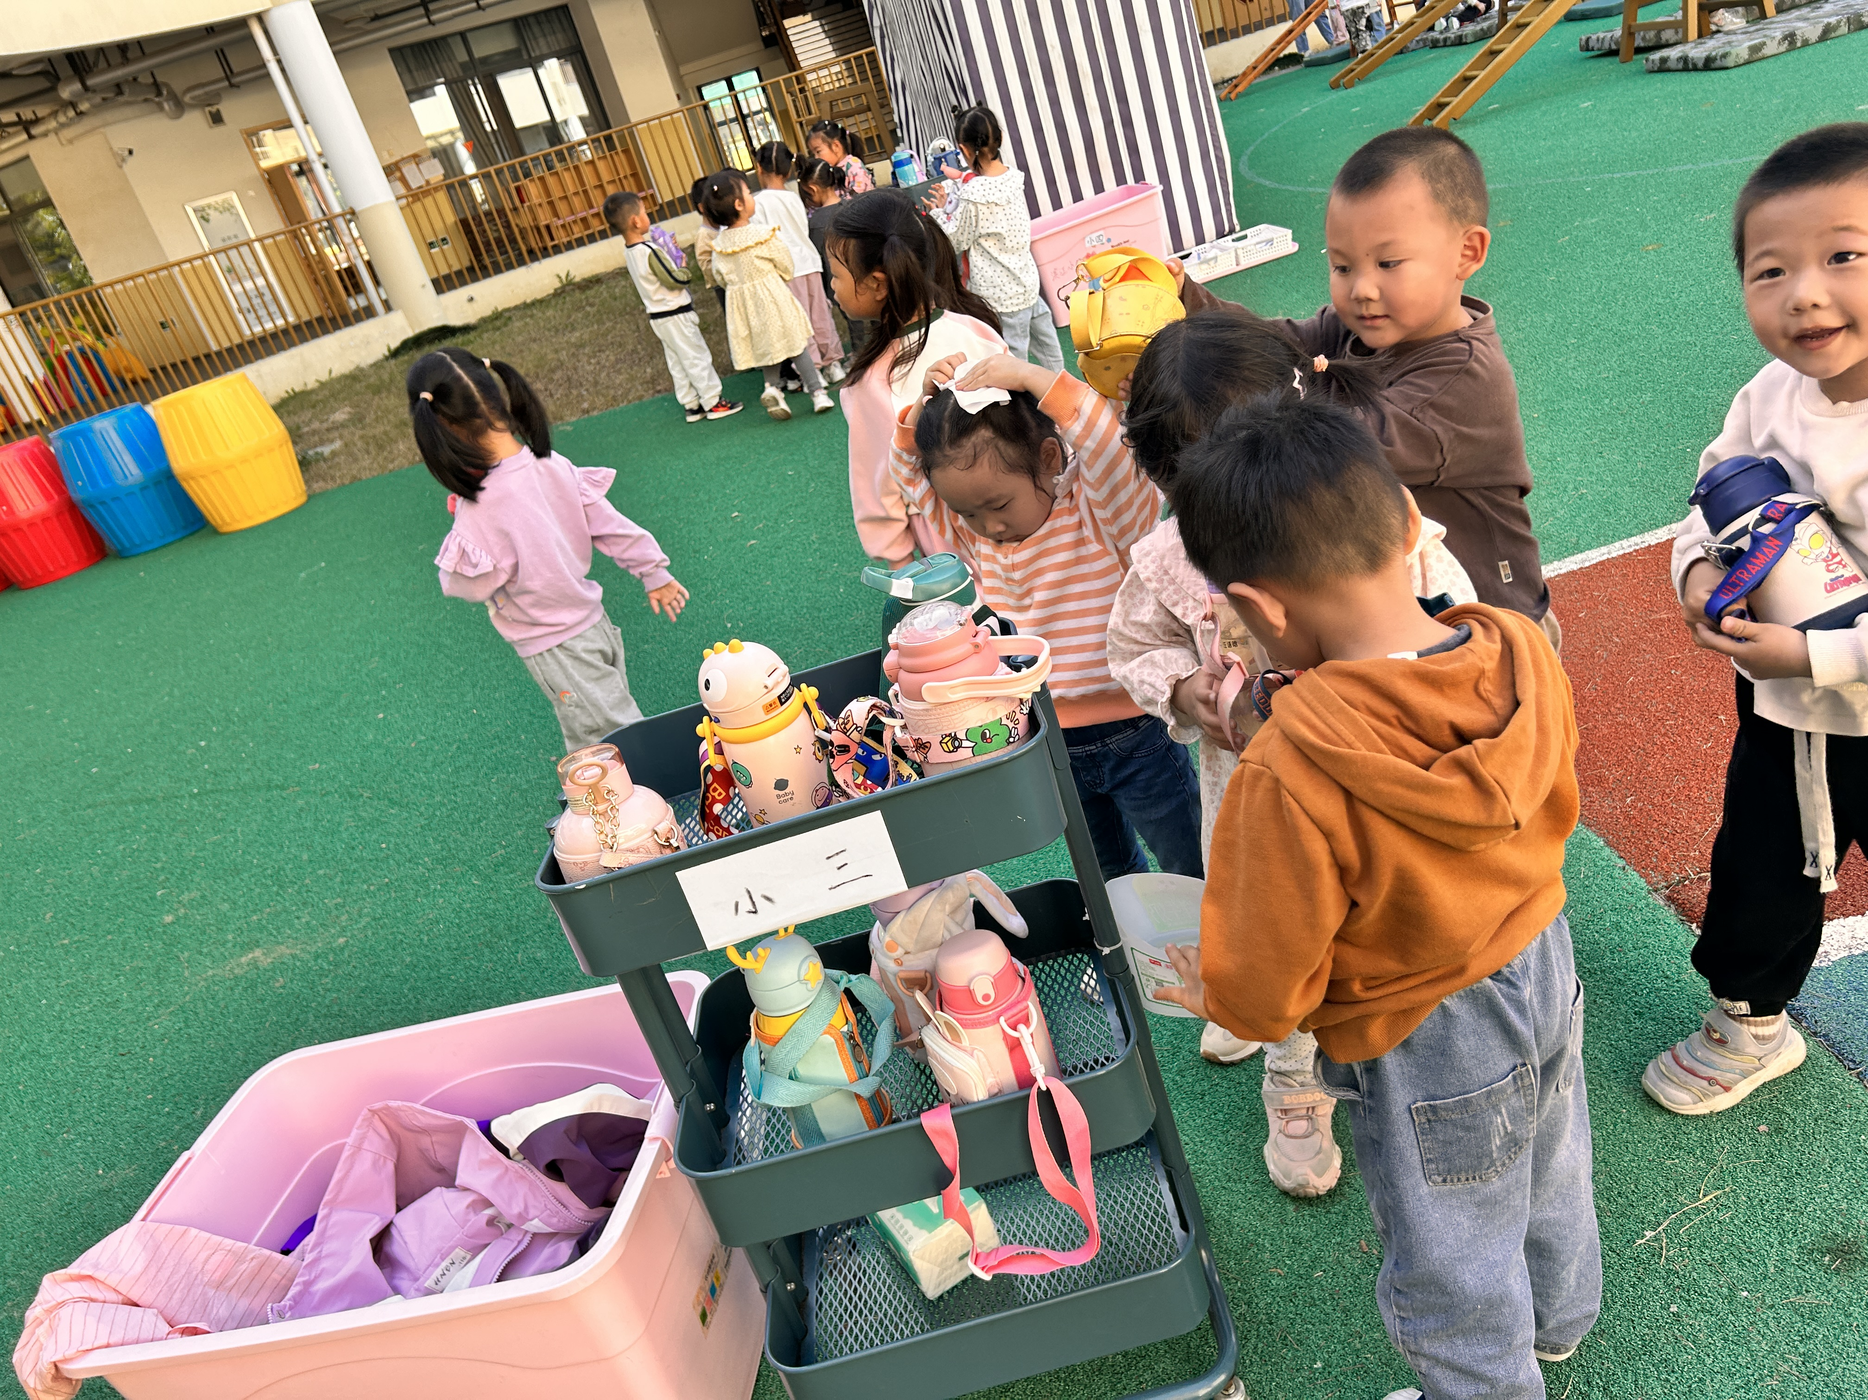  及时补充水分。 | 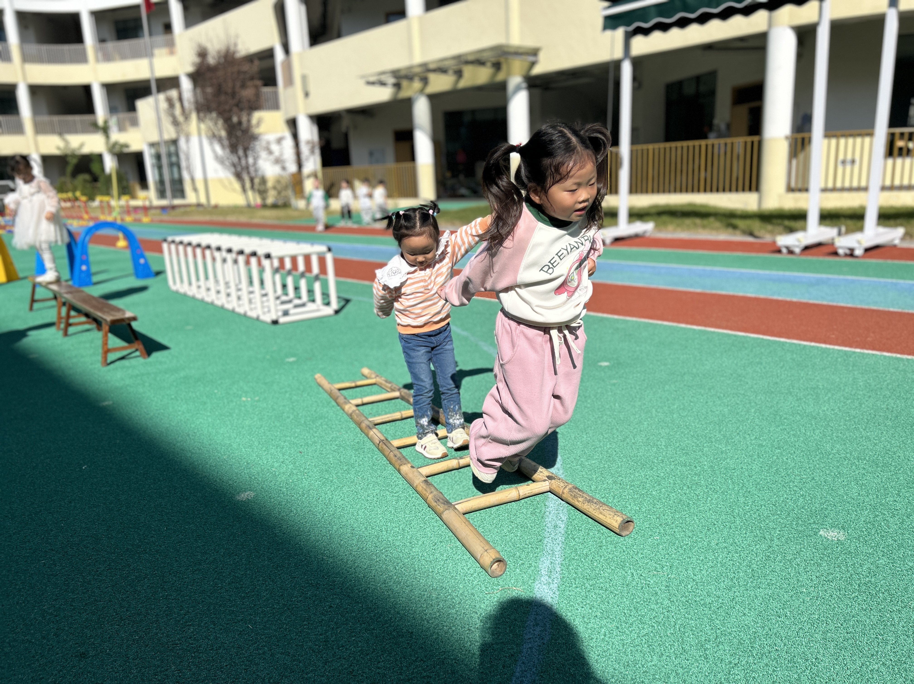  双脚并拢向前跳。 | 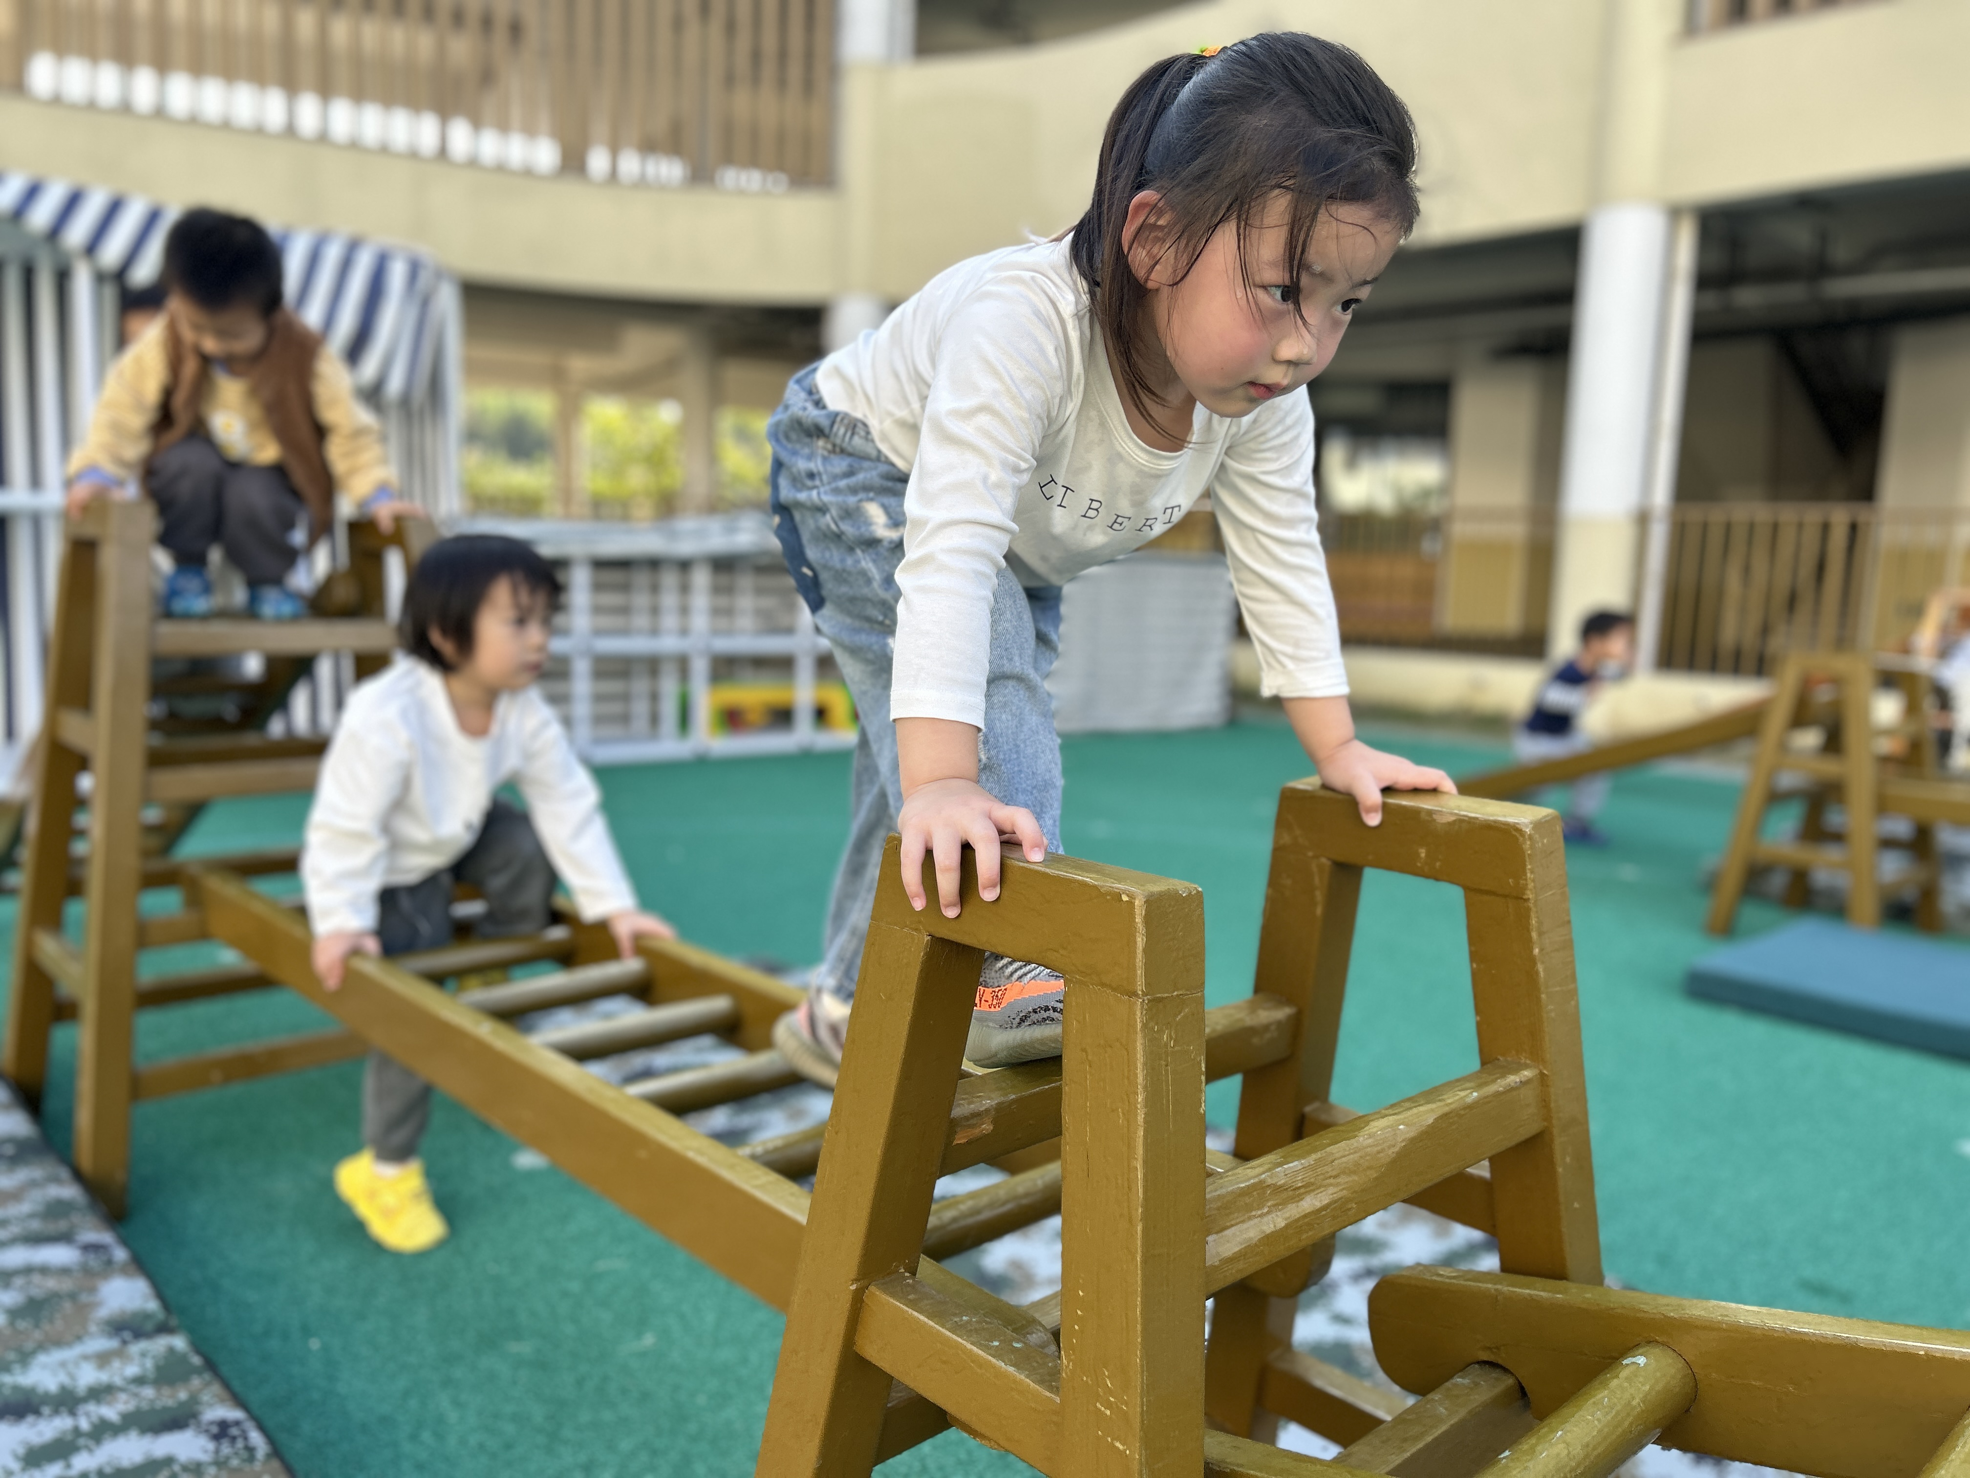  镂空的攀爬架可要小心点爬了。
四、午餐
今天的午餐是山药萝卜木耳、红烧大虾和青菜鸡蛋肉丝汤。
表扬这些小朋友能专注用餐，并把饭菜汤全部吃光：张子毅，朱长睿，朱瑾玥，汪刘懿，储奕，郭奕鸣，万欣晨，汪语晗。
希望这些小朋友也能不挑食，做光盘小达人：苏安柒，高亦可，高语汐，卢彦霖，万洛依。
五、家园配合
1.请参加走秀、走方阵的小朋友在家多家练习，为上台做好充足的准备。
2.周一到周四16:30放学。周五没有延时班，15:30放学。
3.一部分小朋友用餐时喜欢发呆、躺在椅子上，请爸爸妈妈在家同步培养幼儿用餐好习惯。

